ANNEXE 3 : GARANTIES FINANCIÈRES - PHASAGE (1/4)

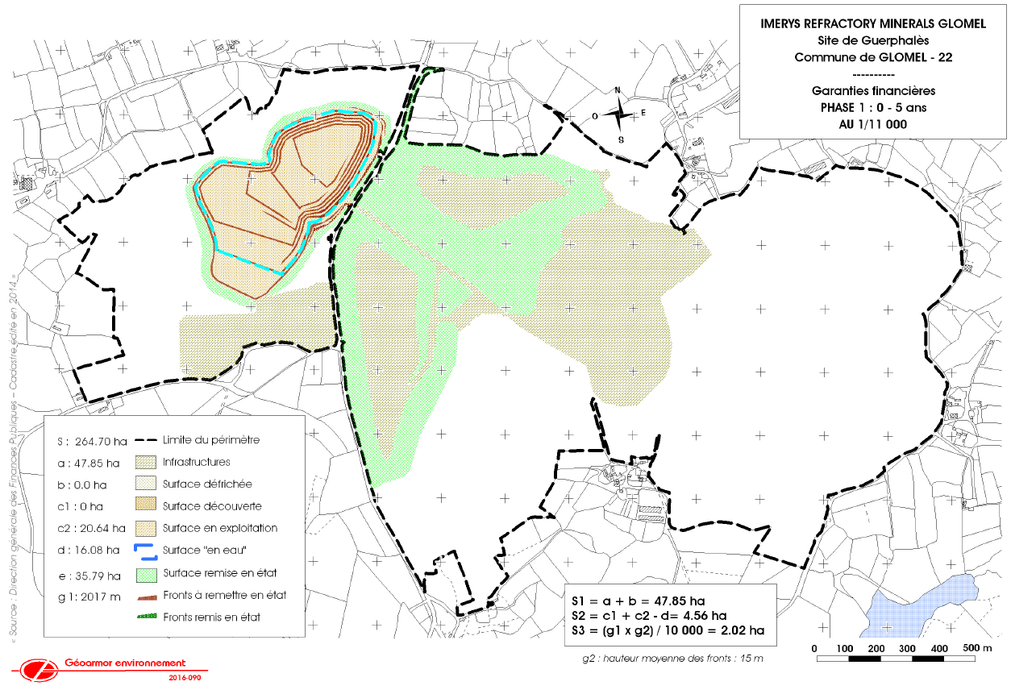

ANNEXE 3 : GARANTIES FINANCIÈRES - PHASAGE (2/4)
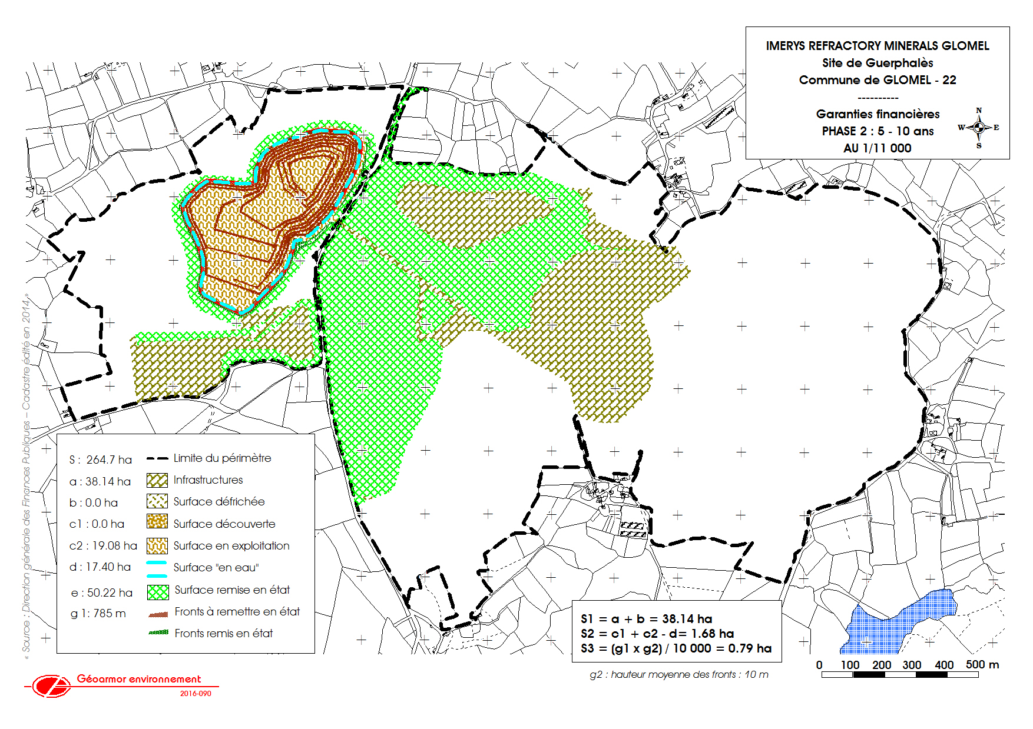

ANNEXE 3 : GARANTIES FINANCIÈRES - PHASAGE (3/4)
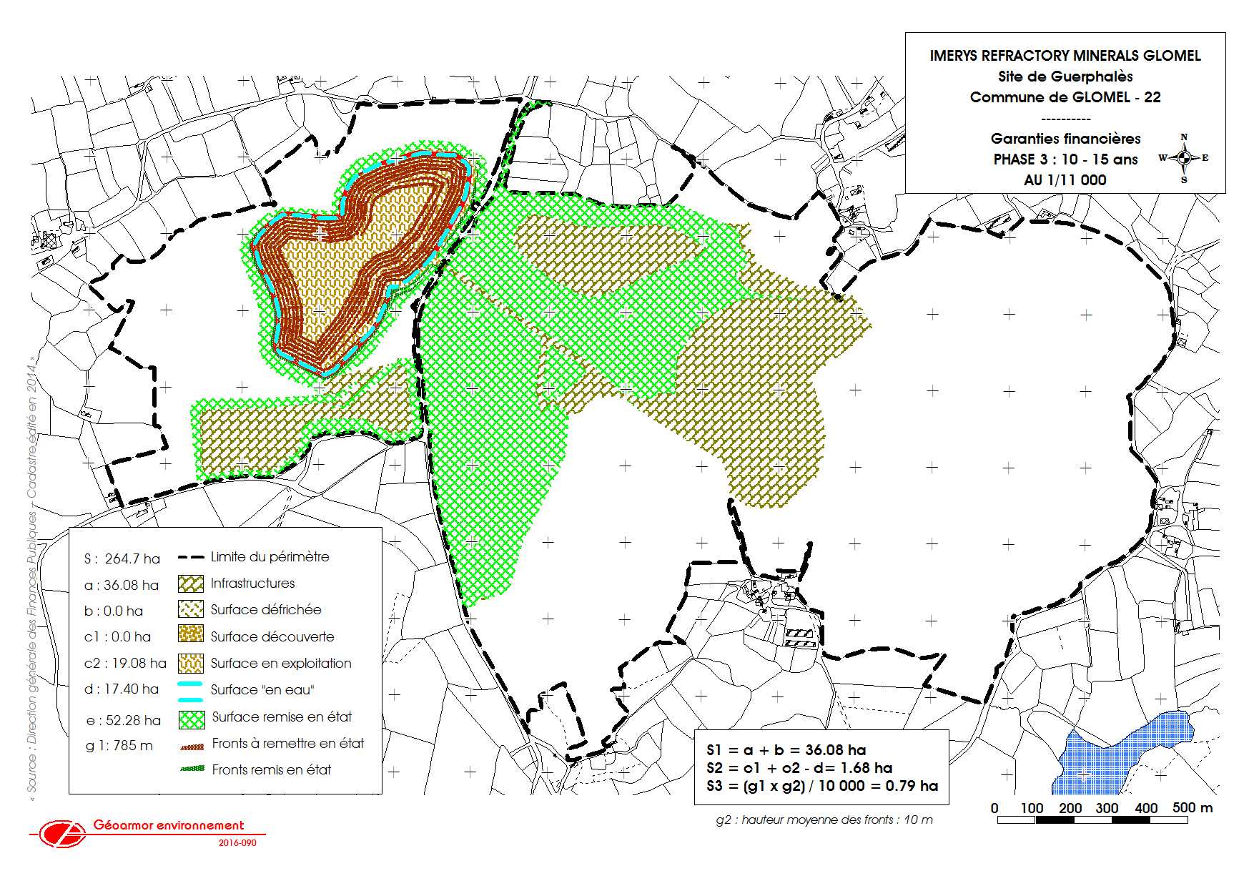
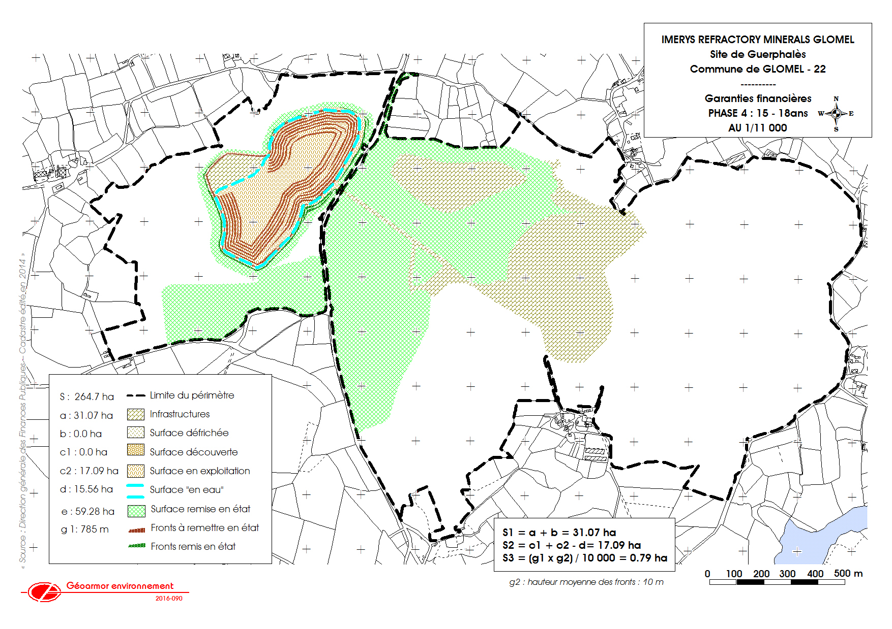
ANNEXE 3 : GARANTIES FINANCIÈRES - PHASAGE (4/4)

